 | 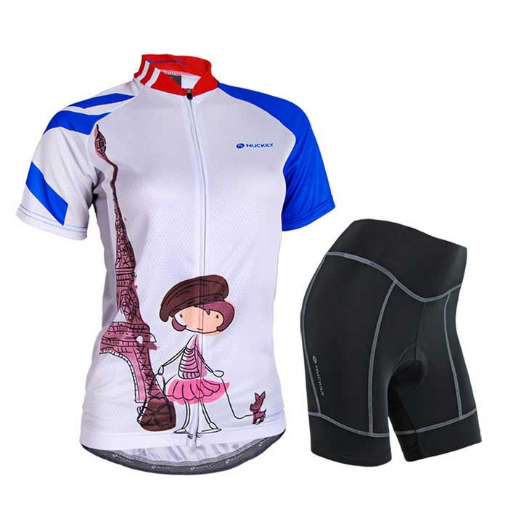
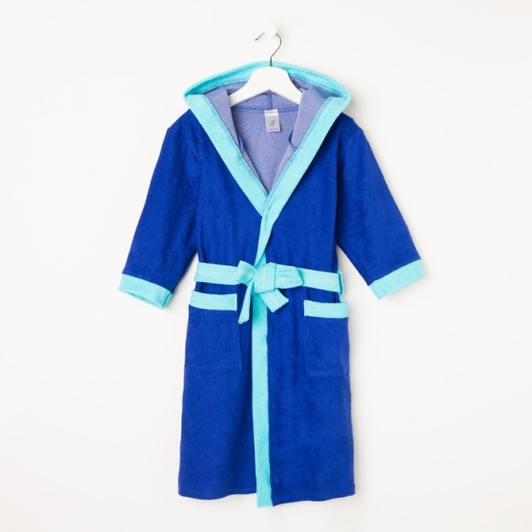 | 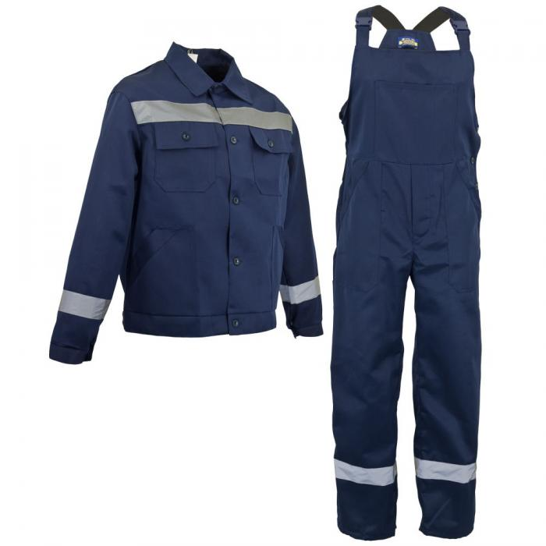
Деловая | Спортивная
Домашняя | Рабочая

Мише 8 лет | П  Е  Ш  Е  Х  О  Д  Н  А  Я  Д  О  Р  О  Ж  К  А | П  Р  О  Е  З  Ж  А  Я  Ч  А  С  Т  Ь
 |  |  | ПАРК
 |  | 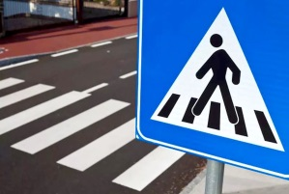

1. Когда изобрели велосипед?  б) больше 200 лет назад; а) меньше 100 лет назад.  2. Первые велосипеды были:  р) деревянными без педалей; л) железными без педалей.  3. До сколько лет запрещено кататься по улицам и дорогам на велосипеде?  т) до 10лет; а) до 14 лет.  4. Какая деталь лишняя в устройстве велосипеда?  в) фильтр; д) спицы.  5. Какую роль играют велосипеды в нашей жизни?  у) можно похвастаться другу; о)помогают сохранить здоровье и бодрое настроение. | 1. Когда изобрели велосипед?  б) больше 200 лет назад; а) меньше 100 лет назад.  2. Первые велосипеды были:  р) деревянными без педалей; л) железными без педалей.  3. До сколько лет запрещено кататься по улицам и дорогам на велосипеде?  т) до 10лет; а) до 14 лет.  4. Какая деталь лишняя в устройстве велосипеда?  в) фильтр; д) спицы.  5. Какую роль играют велосипеды в нашей жизни?  у) можно похвастаться другу; о)помогают сохранить здоровье и бодрое настроение.
1. Когда изобрели велосипед?  б) больше 200 лет назад; а) меньше 100 лет назад.  2. Первые велосипеды были:  р) деревянными без педалей; л) железными без педалей.  3. До сколько лет запрещено кататься по улицам и дорогам на велосипеде?  т) до 10лет; а) до 14 лет.  4. Какая деталь лишняя в устройстве велосипеда?  в) фильтр; д) спицы.  5. Какую роль играют велосипеды в нашей жизни?  у) можно похвастаться другу; о)помогают сохранить здоровье и бодрое настроение. | 1. Когда изобрели велосипед?  б) больше 200 лет назад; а) меньше 100 лет назад.  2. Первые велосипеды были:  р) деревянными без педалей; л) железными без педалей.  3. До сколько лет запрещено кататься по улицам и дорогам на велосипеде?  т) до 10лет; а) до 14 лет.  4. Какая деталь лишняя в устройстве велосипеда?  в) фильтр; д) спицы.  5. Какую роль играют велосипеды в нашей жизни?  у) можно похвастаться другу; о)помогают сохранить здоровье и бодрое настроение.

